**Bau einer Schallkanone**

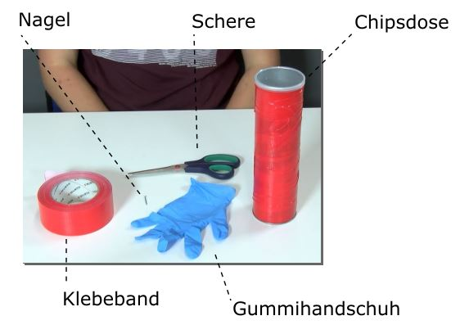



**Schritt 1:** Schneide die Finger des Handschuhs ab. Schneide danach den übrigen Teil auf, sodass du

ein flaches Stück Gummi hast.

**Schritt 2:** Stülpe das Stück Gummi über die ober Öffnung der Dose und befestige es mit Klebeband, sodass es möglichst stramm auf der Dosenöffnung sitzt.

**Schritt 3:** Steche mit dem Nagel mittig ein kleines Loch in den Boden der Chipsdose.

